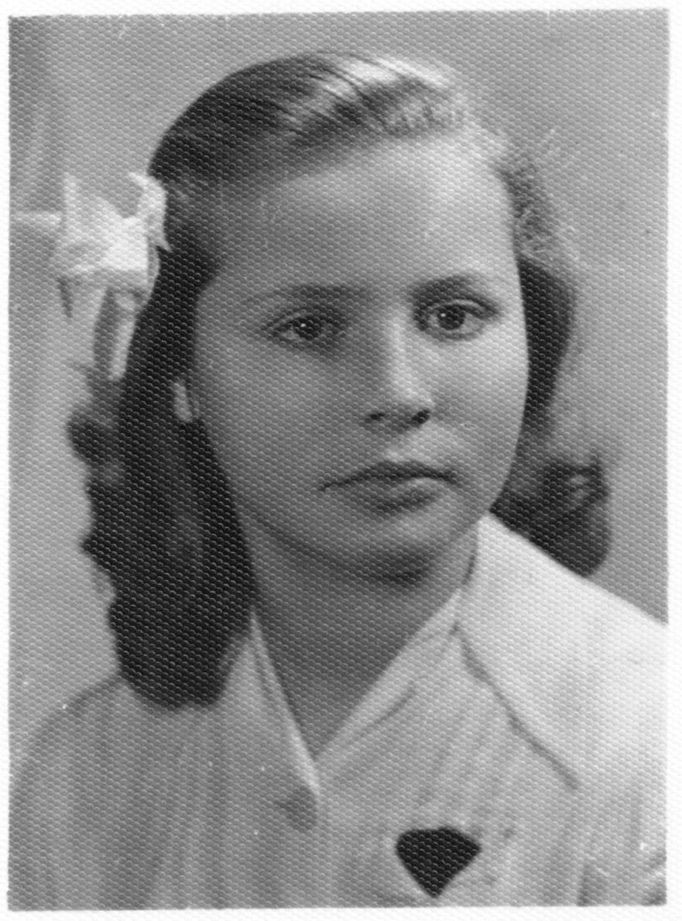
Maria Mazierska

Urodziła się 12 grudnia 1931 r. w Warszawie. Przed wojną mieszkała przy ul. Tyszkiewicza, od 1939 r. przy ul. Senatorskiej 29 m. 207 w Galerii Luxenburga.
Po wybuchu Powstania zgłosiła się do 1 Batalionu Szturmowego „Nałęcz” Korpusu Bezpieczeństwa AK, dowodzonego przez por. Stefana Kaniewskiego ps. „Nałęcz”, i po złożeniu przysięgi została łączniczką. Uczestniczyła w walkach na Starówce, m. in. w obronie Pałacu Jabłonowskich. Brała udział w zniszczeniu czołgu na Krakowskim Przedmieściu.
Podczas likwidacji Szpitala Maltańskiego przy ul. Senatorskiej 42 (szpital został przeniesiony na ul. Zgoda, a następnie do budynku przy ul. Śniadeckich 17) przeszła z rannymi do Śródmieścia, przez Ogród Saski na pl. Dąbrowskiego. Zameldowała się w dowództwie Korpusu Bezpieczeństwa przy ul. Moniuszki i została łączniczką por. Kazimierza Kanioka ps. „Stetko”, stacjonującego w budynku banku przy ul. Szkolnej. Brała udział m. in. w akcji pod Halą Mirowską. Ranna w nogę na pl. Dąbrowskiego, znalazła się w szpitalu polowym w budynku PKO przy ul. Świętokrzyskiej, a po ewakuacji tego szpitala w szpitalu polowym przy ul. Mokotowskiej 55.
Po zawieszenie broni wyszła z miasta z ludnością cywilną wraz personelem szpitala. Uciekła z pieszej kolumny na Okęciu, dotarła do Ożarowa Mazowieckiego do RGO (Rada Główna Opiekuńcza), pojechała do Łowicza i zamieszkała w gminie Kiernozi. Do Warszawy dotarła na krótko w styczniu 1945 r. Maturę zrobiła w Liceum Sióstr Kanoniczek w Lublinie w 1951 r., po czym powróciła do Warszawy.
Odznaczona Krzyżem Walecznych, była skarbnikiem Stowarzyszenia Żołnierzy Wojskowego Korpusu Służby Bezpieczeństwa Armii Krajowej i członkiem zarządu Stowarzyszenie Pamięci Powstania Warszawskiego 1944.

opracował: Maciej Białecki

Stowarzyszenie Pamięci Powstania Warszawskiego 1944
www.sppw1944.org

